Приложение № 2
к постановлению администрации
города Кемерово
от 22.12.2016 № 3269

МБОУ «Лицей № 89»
Пер. 1-й Тульский, 5

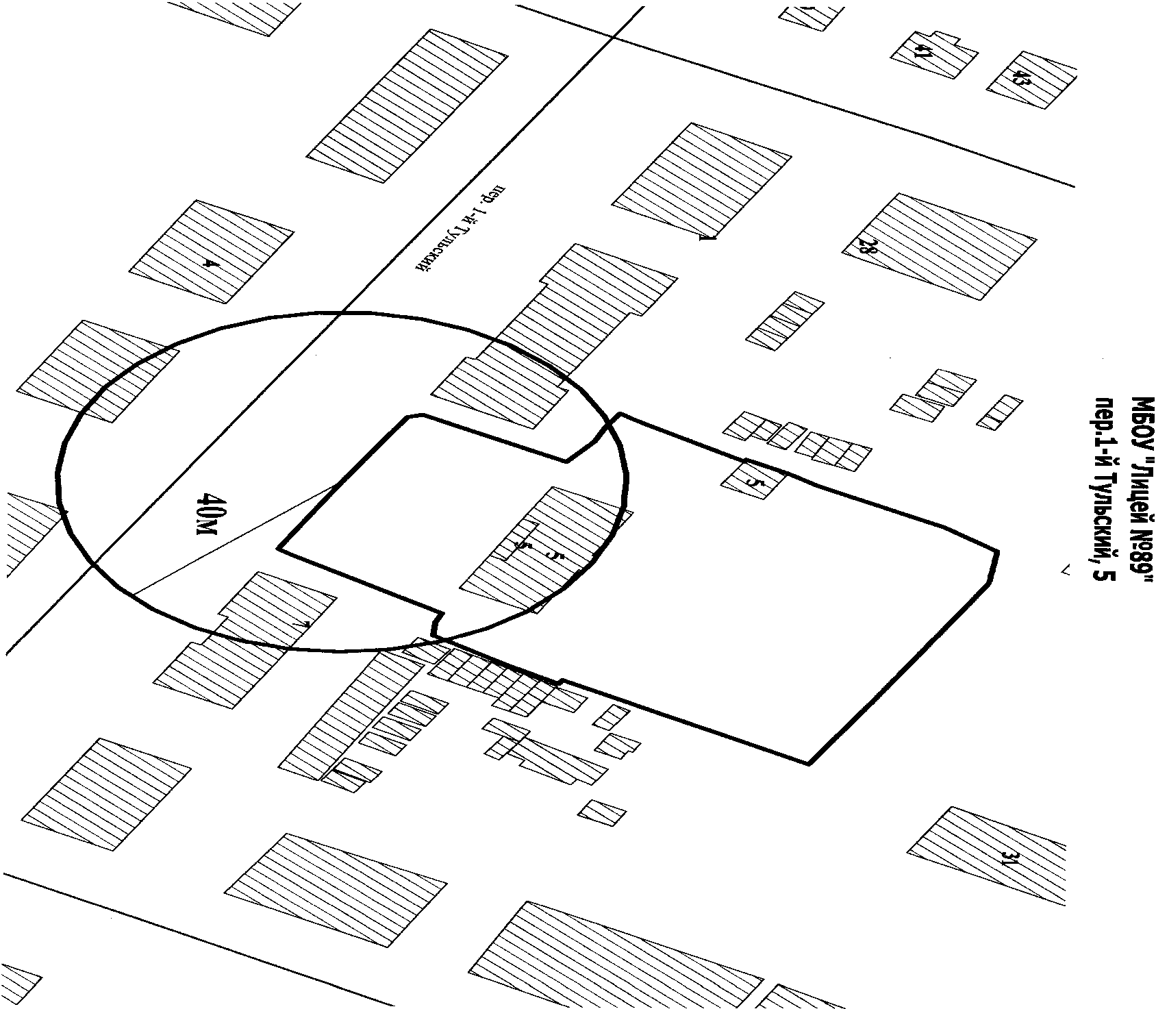

Начальник управления делами В.И. Вылегжанина

